1
ПОЛОЖЕНИЕ

IX Международного конкурса молодых талантов
“MUSICAL BRIDGE”
2019 г
г. Москва

«Конкурс – это прекрасная возможность
показать своё мастерство и творческие способности»

Приглашаем принять участие в IX Международном конкурсе молодых талантов
«MUSICAL BRIDGE»

ОРГАНИЗАТОР
Музыкальный центр детского и юношеского творчества “BBD-электроник”

ПОДДЕРЖКА
Региональное отделение РА творческий союз (общественная организация) Всероссийское музыкальное общество
ООО «Музснаб» (Москва)
VVD Music Company (Москва)
VEX Music Co. Ltd (Гонконг)

УЧАСТНИКИ КОНКУРСА
Отдельные исполнители, творческие коллективы детских музыкальных школ, детских школ искусств, домов и центров детского, народного творчества, студенты учебных заведений, непрофессиональные и профессиональные исполнители, и участники художественной самодеятельности, хоры, оркестры, ансамбли, театры, воспитанники арт и искусств училищ, школ и других учебных заведений, возрасте от 5 лет в следующих номинациях: вокал, хоровое пение, хореография, оригинальный жанр, инструментальный жанр.

УСЛОВИЯ ОТБОРОЧНОГО ТУРА
- подать заявку
- видео- ролик снятый общим планом (любительское), размер не более 200Мб.
Вокалисты должны петь под фонограмму -1, фонограммы +1 к конкурсу не допускается
Видео можно загрузить на YouTube, ссылку на свое видео нужно отправить на электронную почту орг. комитета music.bridge@mail.ru
- фото в формате JPG,JPEG, PNG (не менее 1,5 Мб), одно фото постановочное

КОНКУРСНЫЕ НОМИНАЦИИ И ВОЗРАСТНЫЕ КАТЕГОРИИ
ВОКАЛ (эстрадный, академический, народный (в том числе фольклор и этнография), театр песни)
- Соло
- Ансамбль (разделяются на дуэт, трио, квартет и др.)
1 возрастная категория: 5-6 лет
2 возрастная категория: 7-8 лет
3 возрастная категория: 9-12 лет
4 возрастная категория: 13-15 лет
5 возрастная категория: 16-18 лет
6 возрастная категория: 19-25 лет
7 возрастная категория: от 25 и старше (возраст не ограничен)
8 возрастная категория: смешанный состав

Критерии оценки:
- музыкальность, художественная трактовка музыкального произведения
- чистота интонации и качество звучания
- красота тембра и сила голоса
- сценическая культура
- сложность репертуара
- соответствие репертуара исполнительским возможностям и возрастной категории исполнителя
- исполнительское мастерство

ХОРОВОЕ ПЕНИЕ (академическое, народное, эстрадное направление)
На возрастные группы не разделяется

Критерии оценки:
- музыкальность, художественная трактовка музыкального произведения
- чистота интонации и качество звучания
- сложность репертуара
- соответствие репертуара исполнительским возможностям и возрастной категории исполнителя

ХОРЕОГРАФИЯ (народный, фольклорный, стилизованный народный, классический, эстрадный, модерн, театр танца, шоу, современный спортивный танец)
- Соло
- Ансамбль (разделяются на дуэт, трио, квартет и др.)
1 возрастная категория: 5-6 лет
2 возрастная категория: 7-8 лет
3 возрастная категория: 9-12 лет
4 возрастная категория: 13-15 лет
5 возрастная категория: 16-18 лет
6 возрастная категория: 19-25 лет
7 возрастная категория: от 25 и старше (возраст не ограничен)
8 возрастная категория: смешанный состав

Критерии оценки:
- исполнительское мастерство–техника исполнения движений
- композиционное построение номера
- соответствие репертуара возрастным особенностям исполнителей
- сценичность (пластика, костюм, реквизит, культура исполнения)
- артистизм, раскрытие художественного образа

ОРИГИНАЛЬНЫЙ ЖАНР ( пластический этюд, акробатика, эквилибр, антипод, каучук, жонгляж, клоунада и др.) ВНИМАНИЕ! Все виды, кроме тех, которые связаны с воздухом и огнем.
- Соло
- Ансамбль (разделяются на дуэт, трио, квартет и др.)
На возрастные группы не разделяется
Цирковому коллективу предлагается представить цирковую композицию

Критерии оценки:
- уровень подготовки и исполнительское мастерство
- технические возможности коллектива
- артистизм
- сценичность (пластика, костюм, культура исполнения)
- сложность исполняемой программы
- художественное оформление программы

ИНСТРУМЕНТАЛЬНЫЙ ЖАНР
- Соло
- Ансамбль (разделяются на дуэт, трио, квартет и др.
1 возрастная категория: 5-6 лет
2 возрастная категория: 7-8 лет
3 возрастная категория: 9-12 лет
4 возрастная категория: 13-15 лет
5 возрастная категория: 16-18 лет
6 возрастная категория: 19-25лет
7 возрастная категория: от 25 и старше (возраст не ограничен)
8 возрастная категория: смешанный состав

Критерии оценки:
- степень владения инструментом
- сложность репертуара и аранжировка
- чистота интонации и музыкальный строй
- технические возможности ансамблевого исполнения
- музыкальность, артистичность, художественная трактовка музыкального произведения
- творческая индивидуальность (для солистов)

ПРОГРАММНЫЕ ТРЕБОВАНИЯ И ХРОНОМЕТРАЖ
Каждый ансамбль или солист (отдельный исполнитель), выступающий в номинациях вокал, хореография, хоровое пение, фольклор, театр танца, оригинальный жанр, исполняет одно произведение.
Продолжительность произведения не должна превышать по времени:
- вокал – 3 минуты
- хореография – 4 минуты
- хоровое пение – 3 минуты
- фольклор – одно обрядовое действо или сцена один фрагмент до 5 минут
- театр танца – один фрагмент до 5 минут
- оригинальный жанр – одно произведение до 10 минут
- инструментальный жанр – одно произведение до 3 минут

ЖЮРИ
В состав экспертной комиссии входят известные музыканты, композиторы и исполнители России, Украины, Румынии, Израиля, Франции и США. Председатель жюри - поэт-песенник, драматург, сценарист, лауреат почётной премии РАО «За вклад в развитие науки, культуры и искусства», член Правления Международного союза деятелей эстрадного искусства Шабров Михаил Зеликович

Конкурс проводится в четыре этапа
1.1. Первый этап - прием заявок.
1.1.1. К участию в отборочном этапе будут допущены все участники, подавшие заявку установленного образца, фото, видео материал (заявка и весь материал отправляется на эл. почту Оргкомитета music.bridge@mail.ru
2.2. Второй этап – отборочный тур.
2.2.1. Отборочный тур проходит путем обсуждения отсмотренных видеоматериалов и вынесением коллективного решения экспертной группой;
2.2.2. В полуфинал конкурса проходят участники, отобранные путем вынесения коллективного решения экспертной группы;
3.3. Третий этап - полуфинал.
3.3.1. Полуфинал проходит по интернету путем обсуждения отсмотренных видеоматериалов и вынесением коллективного решения экспертной группой;
3.3.2. Полуфиналисты будут вынесены на всеобщее голосование на официальном сайте http://musicbridge.ru/
3.3.3. По итогам полуфинала будут определены финалисты фестиваля.
3.3.4. Финалисты определяются оценками экспертной группы. На решение экспертной группы будут влиять результаты голосования за участников.
3.3.5. Участники, прошедшие в финал будут опубликованы в группе фестиваля ВКонтакте https://vk.com
4.4. Четвертый этап - финал.
4.4.1. Каждый участник готовит 1 номер
4.4.2. Финал конкурса проходит в Культурно -развлекательном комплексе "Кремль в Измайлово" г. Москва
4.4.3. По итогам финала экспертная группа присудит участникам звание Лауреата 1, 2, 3 степеней.
4.4.4. Победители будут озвучены в конце финального концерта. Также все результаты будут опубликованы в группе фестиваля ВКонтакте https://vk.com/

Для участников прошедших в финал

Ознакомьтесь с условиями пребывания:

СРОКИ ПРОВЕДЕНИЯ
01-04 ноября 2019 года

МЕСТО ПРОВЕДЕНИЯ
культурно-развлекательный комплекс "Кремль в Измайлово", г. Москва
метро "Партизанская"

ПРОГРАММА ФИНАЛА КОНКУРСА
1 день Заезд и регистрация участников финала, заселение после 14-00
2 день Финал и Награждение
3 день Экскурсия (по желанию, за дополнительную оплату)
4 день Отъезд участников финала (выселение до 12-00)

ПРАВИЛА И СХЕМА УЧАСТИЯ
1. Состав участников финала конкурса формируется орг. комитетом конкурса
2. На все мероприятия, проводимые в рамках финального этапа конкурса, допускаются только финалисты.
3. Все трансферы организовываются и оплачиваются участниками финала.
4. Проживание во время финала осуществляется за счёт самих участников.
Проживание участников в гостиничном комплексе «Гамма», «Дельта». Так как с этой гостиницей мы работаем очень давно, то все номера для конкурсантов предлагаются со скидками. И гостиница находится в 3-х минутах ходьбы от места проведения финала.

Предлагаем тарифы на размещение в период проведения финала:
Проживание в 2-х местном номере 3600 руб
Дополнительное 1 место в номере 1000 руб в сутки для детей до 14 лет.
*(номера в гостинице только 2-х местные)

УСЛОВИЯ ФИНАЛА КОНКУРСА
Все участники финала должны подать заявку, этим Вы подтверждаете своё участие, и бронь в гостинице (указать количество человек)

ФИНАНСОВЫЕ УСЛОВИЯ ФИНАЛА КОНКУРСА
Проект является независимым. Проводится исключительно на взносы участников!

      - оплатить орг. взнос 3600руб/за каждого участника и 3600руб за руководителя
      - оплатить стоимость проживания 3-суток * 1200 руб=3600 руб (расчет стоимости на одного участника)
стоимость проживания в гостиничном комплексе «Измайлово» («Гамма», «Дельта»)

Реквизиты для оплаты
Безналичный расчет  ЗАО «Банк Русский Стандарт» ул. Ткацкая, д. 36, г. Москва, 105187 Ф. «Ростов» ЗАО «Банк Русский Стандарт»  344019 г. Ростов-на-Дону, ул. Советская, д. 17  БИК 046027282 ИНН 7707056547 КПП 616743001  к\с № 30101810900000000282 л\с 40817810012962366684  в РКЦ г. Аксая ГУ Центрального банка России по Ростовской области  получатель Васьковцов Валерий Дмитриевич (с помет-кой «Музыкальный мост» финал | Наличный расчет  Карта Сбербанка 5469 3020 0012 8994  получатель Васьковцов Валерий Дмитриевич (с пометкой «Музыкальный мост» финал

- Требования к фото: формат JPG,JPEG, PNG (не менее 2 Мб), разрешение не менее 300 пикселы/дюйм

- для буклета: постановочное фото в полный рост в сценическом костюме
Образцы фото для буклета: солисты

Образцы фото для буклета: ансамбли
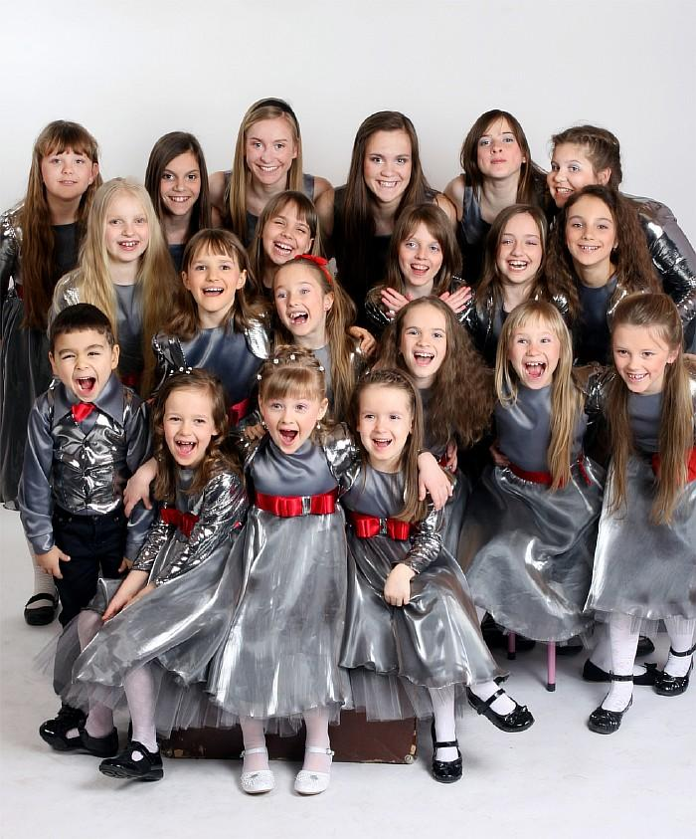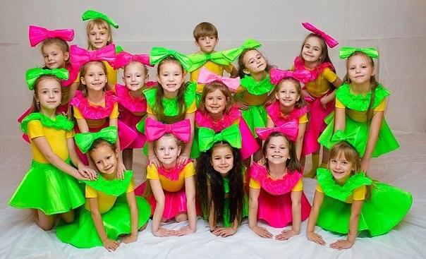

- для бейджа: фото должно быть сделано по пояс, на однотонном фоне (белый, серый). Фото на каждого участника делегации (участник, руководитель, сопровождающий)
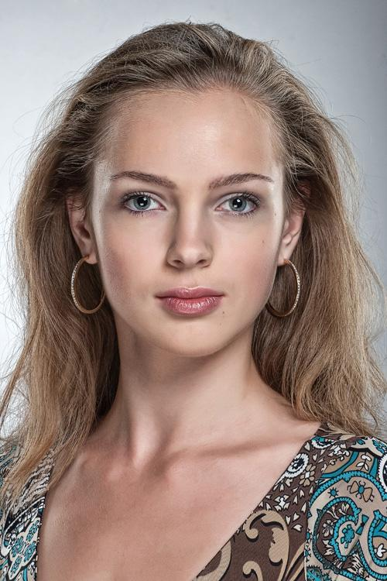
Фотографии не соответствующие требованиям - не принимаются.
5. Фонограммы ОБЯЗАТЕЛЬНО высылаются за 15 дней до начала мероприятия по электронной почте в формате МР3 на адрес: music.bridge@mail.ru каждый файл должен содержать «название коллектива/имя солиста, город, название произведения».
ВНИМАНИЕ! Все фонограммы буду записаны на iPad, поэтому заменить фонограммы не будет возможности.

Анкету, весь конкурсный материал, списки на проживание, а также оплата (копия чека или квитанции) отправлять на электронную почту
music.bridge@mail.ru.
Справки по Тел.: +7 (962) 853-55-55 и +7 (495) 669-36-84
Уважаемые участники просим Вас обратить внимание на то, что на мероприятия финала допускаются только приглашенные орг .комитетом и оплатившие участие в конкурсе
Количество мест - ограниченно.

дополнительную информацию можно получить по адресу music.bridge@mail.ru
тел.: +7(495)669-36-84
tel/WhatsApp/Viber +7-962-853-55-55
https://vk.com/muzbridge

Официальный сайт http://musicbridge.ru/glavnaya/musical-bridge/

